LAPORAN PRAKTIKUM

**“PENGEMBANGAN BERBASIS PLATFORM”**



**Disusun Oleh :**

**ARSYAD GRANT SAPUTRO 24060122140143**

**PRAKTIKUM PBP**

**LAB A1**

**DEPARTEMEN ILMU KOMPUTER / INFORMATIKA FAKULTAS SAINS DAN MATEMATIKA UNIVERSITAS DIPONEGORO**

**SEMARANG 2024**

# BAB I PENDAHULUAN

## Rumusan Masalah

* 1. Membuat form pemesanan yang berisi kolom pengisian nama produk, deskripsi produk, kategori, sub kategori, harga satuan, grosir, harga grosir, jasa kirim, dan juga captcha.
  2. Dengan aturan validasi di tiap form pengisiannya.

## Tujuan

1. Dapat melakukan client-side scripting pada halaman web menggunakan JavaScript.

# BAB II PENDAHULUAN

**2.1 SOAL**

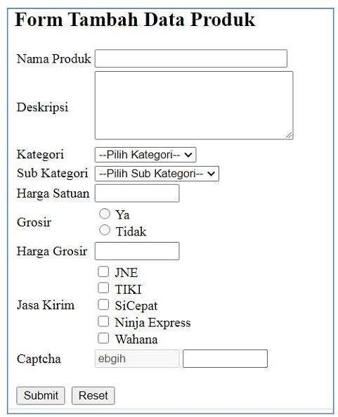Buatlah form input tambah produk seperti gambar berikut;

Dengan aturan validasi yang digunakan sebagai berikut:

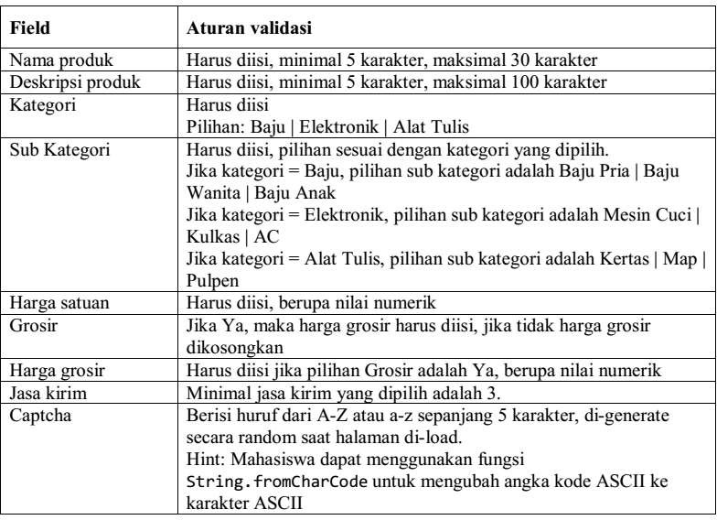

Simpan file tersebut dengan nama js_validation_nim.html

**2.2 Source code**

<!DOCTYPE html>

<html lang="en">

<head>

<meta charset="UTF-8" />

<meta name="viewport" content="width=device-width, initial-scale=1.0" />

<title>Latihan Javascript</title>

</head>

<body>

<form

id="productForm"

style="

width: 300px;

margin: 0 auto;

border: 2px solid #000;

padding-left: 15px;

padding-right: 15px;

padding-bottom: 10px;

<h3 style="text-align: center">Form Tambah Data Produk</h3>

<div style="display: flex; align-items: center; margin-bottom: 10px">

<label for="namaProduk" style="width: 100px">Nama Produk</label>

<input

type="text"

id="namaProduk"

name="namaProduk"

minlength="5"

maxlength="30"

required

style="flex: 1"

/>

</div>

<div style="display: flex; align-items: center; margin-bottom: 10px">

<label for="deskripsi" style="width: 100px">Deskripsi</label>

<textarea

id="deskripsi"

name="deskripsi"

minlength="5"

maxlength="100"

required

style="flex: 1"

></textarea>

</div>

<div style="display: flex; align-items: center; margin-bottom: 10px">

<label for="kategori" style="width: 100px">Kategori</label>

<select id="kategori" name="kategori" required style="flex: 1">

<option value="">--Pilih Kategori--</option>

<option value="Baju">Baju</option>

<option value="Elektronik">Elektronik</option>

<option value="Alat Tulis">Alat Tulis</option>

</select>

</div>

<div style="display: flex; align-items: center; margin-bottom: 10px">

<label for="subKategori" style="width: 100px">Sub Kategori</label>

<select id="subKategori" name="subKategori" required style="flex: 1">

<option value="">--Pilih Sub Kategori--</option>

</select>

</div>

<div style="display: flex; align-items: center; margin-bottom: 10px">

<label for="hargaSatuan" style="width: 100px">Harga Satuan</label>

<input

type="number"

id="hargaSatuan"

name="hargaSatuan"

required

style="flex: 1"

/>

</div>

<div style="display: flex; align-items: flex-start; margin-bottom: 10px">

<label for="jasaKirim" style="width: 100px; padding-top: 40px"

>Jasa Kirim</label

>

<div>

<label style="display: block; width: auto"

><input type="checkbox" name="jasaKirim" value="JNE" /> JNE</label

>

<label style="display: block; width: auto"

><input type="checkbox" name="jasaKirim" value="TIKI" /> TIKI</label

>

<label style="display: block; width: auto"

><input type="checkbox" name="jasaKirim" value="SiCepat" />

SiCepat</label

>

<label style="display: block; width: auto"

><input type="checkbox" name="jasaKirim" value="Ninja Express" />

Ninja Express</label

>

<label style="display: block; width: auto"

><input type="checkbox" name="jasaKirim" value="Wahana" />

Wahana</label

>

</div>

</div>

<div style="display: flex; align-items: flex-start; margin-bottom: 10px">

<label for="captcha" style="width: 100px">Captcha</label>

<input type="text" id="captcha" readonly style="width: 80px" />

<input

type="text"

id="captchaInput"

placeholder="Enter captcha"

required

style="

width: calc(100% - 110px);

margin-left: 10px;

margin-bottom: 10px;

flex: 1;

"

/>

</div>

<div style="display: flex; align-items: flex-start; margin-bottom: 10px">

<button type="submit" style="width: 48%; margin-right: 4%">

Submit

</button>

<button type="reset" id="resetButton" style="width: 48%">Reset</button>

</div>

</form>

<script>

const kategoriElement = document.getElementById("kategori");

const subKategoriElement = document.getElementById("subKategori");

const grosirYaElement = document.getElementById("grosirYa");

const grosirTidakElement = document.getElementById("grosirTidak");

const hargaGrosirElement = document.getElementById("hargaGrosir");

const captchaElement = document.getElementById("captcha");

const resetButton = document.getElementById("resetButton");

const subKategoriOptions = {

Baju: ["Baju Pria", "Baju Wanita", "Baju Anak"],

Elektronik: ["Mesin Cuci", "Kulkas", "AC"],

"Alat Tulis": ["Kertas", "Map", "Pulpen"],

};

kategoriElement.addEventListener("change", function () {

const selectedKategori = kategoriElement.value;

subKategoriElement.innerHTML =

'<option value="">--Pilih Sub Kategori--</option>';

option.text = subKategori;

subKategoriElement.add(option);

});

}

});

grosirYaElement.addEventListener("change", function () {

if (grosirYaElement.checked) {

hargaGrosirElement.disabled = false;

hargaGrosirElement.required = true;

}

});

grosirTidakElement.addEventListener("change", function () {

if (grosirTidakElement.checked) {

hargaGrosirElement.disabled = true;

hargaGrosirElement.required = false;

hargaGrosirElement.value = "";

}

});

function generateCaptcha() {

let captchaText = "";

for (let i = 0; i < 5; i++) {

const isUpperCase = Math.random() > 0.5;

const asciiCode = isUpperCase

? Math.floor(Math.random() * 26) + 65

: Math.floor(Math.random() * 26) + 97;

captchaText += String.fromCharCode(asciiCode);

}

captchaElement.value = captchaText;

}

resetButton.addEventListener("click", function () {

setTimeout(function () {

generateCaptcha();

if (grosirTidakElement.checked) {

hargaGrosirElement.disabled = true;

hargaGrosirElement.required = false;

hargaGrosirElement.value = "";

}

}, 0);

});

document

.getElementById("productForm")

.addEventListener("submit", function (event) {

const selectedJasaKirim = document.querySelectorAll(

'input[name="jasaKirim"]:checked'

);

const captchaInput = document.getElementById("captchaInput").value;

if (

selectedJasaKirim.length >= 3 &&

captchaInput === captchaElement.value

) {

alert("Berhasil Menambahkan Produk!");

} else {

if (selectedJasaKirim.length < 3) {

alert("Pilih Minimal 3 Jasa Kirim!");

event.preventDefault();

}

if (captchaInput !== captchaElement.value) {

alert("Captcha Salah!");

event.preventDefault();

}

}

});

window.onload = generateCaptcha;

</script>

</body>

</html>

**2.3 Screenshoot Program (Input dan Output)**

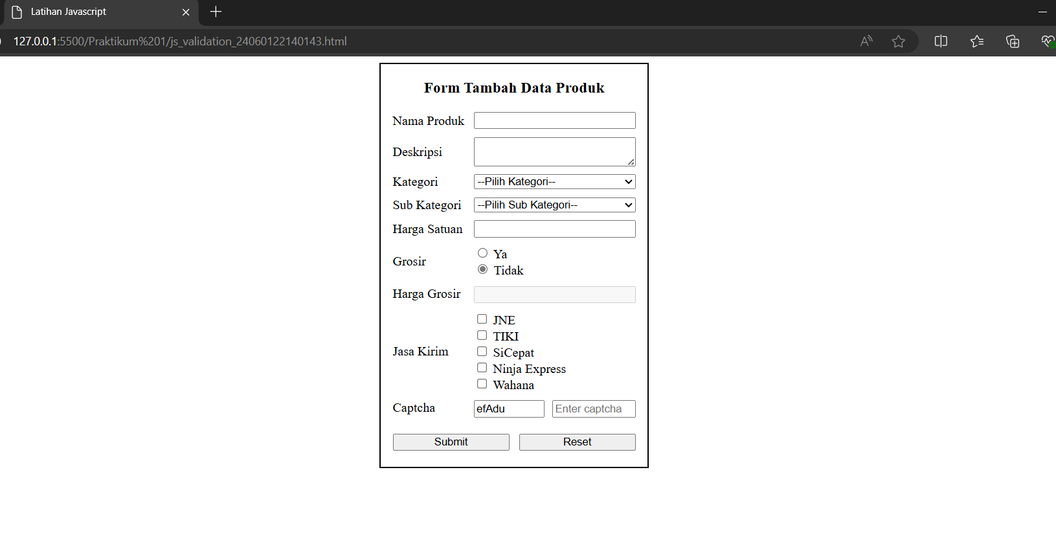

**2.4 Penjelasan**

**2.4.1 Kolom Nama Produk**

<div style="display: flex; align-items: center; margin-bottom: 10px">

<label for="namaProduk" style="width: 100px">Nama Produk</label>

<input

type="text"

id="namaProduk"

name="namaProduk"

minlength="5"

maxlength="30"

required

style="flex: 1"

/>

</div>

Ini adalah kolom input teks untuk memasukkan nama produk. Nama produk harus memiliki panjang minimal 5 karakter dan maksimal 30 karakter. Pengguna wajib mengisi kolom ini (required). Validasi dilakukan dengan atribut HTML ***minlength***, ***maxlength***, dan ***required***. Jika panjang teks kurang dari 5 karakter atau lebih dari 30 karakter, atau jika pengguna tidak mengisinya, browser akan memunculkan peringatan otomatis.

**2.4.2 Kolom Deskripsi Produk**

<div style="display: flex; align-items: center; margin-bottom: 10px">

<label for="deskripsi" style="width: 100px">Deskripsi</label>

<textarea

id="deskripsi"

name="deskripsi"

minlength="5"

maxlength="100"

required

style="flex: 1"

></textarea>

</div>

Ini adalah ***textarea*** untuk deskripsi produk dengan minimal 5 karakter dan maksimal 100 karakter. Kolom ini juga bersifat wajib diisi. Validasi dilakukan dengan atribut ***minlength***, ***maxlength***, dan ***required***. Jika deskripsi kurang dari 5 karakter atau lebih dari 100 karakter, atau jika tidak diisi, browser akan memberikan peringatan.

**2.4.3 Kolom Kategori**

<div style="display: flex; align-items: center; margin-bottom: 10px">

<label for="kategori" style="width: 100px">Kategori</label>

<select id="kategori" name="kategori" required style="flex: 1">

<option value="">--Pilih Kategori--</option>

<option value="Baju">Baju</option>

<option value="Elektronik">Elektronik</option>

<option value="Alat Tulis">Alat Tulis</option>

</select>

</div>

Pilihan ***dropdown*** untuk kategori produk. Pengguna harus memilih salah satu dari opsi yang disediakan: "Baju", "Elektronik", atau "Alat Tulis". Validasi dilakukan menggunakan atribut ***required***. Jika pengguna tidak memilih kategori, form tidak akan dapat dikirim.

**2.4.4 Kolom Sub Kategori**

<div style="display: flex; align-items: center; margin-bottom: 10px">

<label for="subKategori" style="width: 100px">Sub Kategori</label>

<select id="subKategori" name="subKategori" required style="flex: 1">

<option value="">--Pilih Sub Kategori--</option>

</select>

</div>

Ini adalah kolom ***dropdown*** yang menampilkan subkategori berdasarkan kategori yang dipilih. Subkategori diatur secara dinamis melalui JavaScript berdasarkan pilihan kategori. Kolom ini menggunakan atribut ***required*** agar pengguna tidak bisa mengirim form tanpa memilih sub kategori.

**2.4.5 Kolom Harga Satuan**

<div style="display: flex; align-items: center; margin-bottom: 10px">

<label for="hargaSatuan" style="width: 100px">Harga Satuan</label>

<input

type="number"

id="hargaSatuan"

name="hargaSatuan"

required

style="flex: 1"

/>

</div>

Kolom ini digunakan untuk memasukkan harga satuan produk dalam bentuk angka. Pengguna diwajibkan mengisi kolom ini dengan menggunakan atribut ***required***, dan nilai harus dalam format numerik.

**2.4.6 Pilihan Grosir**

<div style="display: flex; align-items: flex-start; margin-bottom: 10px">

<label for="grosir" style="width: 100px; padding-top: 10px">Grosir</label>

<div style="display: flex; flex-direction: column">

<label>

<input type="radio" id="grosirYa" name="grosir" value="Ya" /> Ya

</label>

<label>

<input

type="radio"

id="grosirTidak"

name="grosir"

value="Tidak"

checked

/>

Tidak

</label>

</div>

</div>

Terdapat dua pilihan untuk produk grosir: Ya atau Tidak. Jika pengguna memilih "Ya", kolom harga grosir akan diaktifkan, jika memilih "Tidak", kolom tersebut dinonaktifkan. Tidak ada validasi tambahan di bagian ini, namun ketika opsi "Ya" dipilih, harga grosir harus diisi, seperti yang dijelaskan di kolom Harga Grosir.

**2.4.7 Kolom Harga Grosir**

<div style="display: flex; align-items: flex-start; margin-bottom: 10px">

<label for="hargaGrosir" style="width: 100px">Harga Grosir</label>

<input

type="number"

id="hargaGrosir"

name="hargaGrosir"

disabled

style="flex: 1"

/>

</div>

Kolom ini diaktifkan jika pengguna memilih opsi "Ya" pada bagian grosir. Jika memilih "Tidak", kolom ini akan tetap dinonaktifkan. Kolom ini menjadi wajib (***required***) hanya jika opsi grosir "Ya" dipilih. Atribut ***disabled*** digunakan untuk menonaktifkannya saat pilihan "Tidak" dipilih.

**2.4.8 Pilihan Jasa Kirim**

<div style="display: flex; align-items: flex-start; margin-bottom: 10px">

<label for="jasaKirim" style="width: 100px; padding-top: 40px">Jasa Kirim</label>

<div>

<label style="display: block; width: auto"><input type="checkbox" name="jasaKirim" value="JNE" /> JNE</label>

<label style="display: block; width: auto"><input type="checkbox" name="jasaKirim" value="TIKI" /> TIKI</label>

<label style="display: block; width: auto"><input type="checkbox" name="jasaKirim" value="SiCepat" /> SiCepat</label>

<label style="display: block; width: auto"><input type="checkbox" name="jasaKirim" value="Ninja Express" /> Ninja Express</label>

<label style="display: block; width: auto"><input type="checkbox" name="jasaKirim" value="Wahana" /> Wahana</label>

</div>

</div>

Pengguna harus memilih minimal 3 jasa pengiriman. Opsi yang tersedia adalah JNE, TIKI, SiCepat, Ninja Express, dan Wahana. JavaScript memvalidasi bahwa pengguna harus memilih minimal 3 jasa pengiriman sebelum form dapat dikirim. Jika kurang dari 3, akan muncul peringatan.

**2.4.9 Captcha**

<div style="display: flex; align-items: flex-start; margin-bottom: 10px">

<label for="captcha" style="width: 100px">Captcha</label>

<input type="text" id="captcha" readonly style="width: 80px" />

<input

type="text"

id="captchaInput"

placeholder="Enter captcha"

required

style="

width: calc(100% - 110px);

margin-left: 10px;

margin-bottom: 10px;

flex: 1;

"

/>

</div>

Captcha adalah kode acak yang harus dimasukkan pengguna untuk verifikasi. Captcha digenerate secara otomatis, dan pengguna harus memasukkan nilai yang sesuai di kolom input captcha.

# BAB III

# PENUTUP

# 3.1 Kesimpulan

Kesimpulannya, form ini dirancang untuk memudahkan pengguna dalam mengisi data produk secara lengkap, mulai dari nama produk, deskripsi, kategori, sub kategori, hingga harga. Form ini juga memiliki fitur tambahan seperti pilihan grosir dan jasa pengiriman yang harus dipilih minimal 3. Validasi dilakukan secara otomatis pada setiap bagian melalui aturan seperti minimal dan maksimal karakter, pengisian wajib, serta pengecekan captcha yang harus sesuai. Jika pengguna tidak memenuhi persyaratan ini, form tidak akan bisa dikirim hingga semua kondisi dipenuhi.